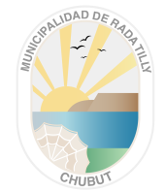

PRESENTACIÓN DE OFERTAS AL OFRECIMIENTO PÚBLICO Nº 02/2019:
IMPORTANTE

- Las 32 hojas del Pliego de Bases y Condiciones del Ofrecimiento Público Nº 02/2019 (todas y cada una) deben tener firma y aclaración de firma del oferente.

- Por favor lea detenidamente el Protocolo Sanitario de Entrega de Sobres que se encuentra en la página web www.radatilly.gob.ar.

- Recuerde colocar el Pliego y demás documentación dentro de uno o más folios, y estos dentro de un sobre de papel manila o similar, ya que el mismo se va a desinfectar con productos que pueden humedecer la documentación.

- Si Ud. ya tenía preparada la documentación para presentarla en la fecha original de apertura (16 de marzo de 2020) no olvide que debe incorporar el Anexo I (Circular Aclaratoria Nº 1) firmado y con aclaración de firma

